Trường Tiểu học Giang Biên tổ chức tập huấn hè.

Để nâng cao năng lực, trình độ chuyên môn nghiệp vụ cho giáo viên, BGH trường Tiểu học Giang Biên đã tổ chức buổi tập huấn hè vào ngày 8/ 8/ 2023 với các nội dung sau:
- Tập huấn kĩ năng sử dụng word, soạn thảo văn bản.
- Tập huấn kĩ năng sử dụng excel.
- Tập huấn kĩ năng viết bài và đăng cổng thông tin của nhà trường.
Buổi tập huấn với sự tham gia đầy đủ của CBGV nhà trường. Xác định rõ nhiệm vụ năm học 2023 – 2024 các CBGV đều nghiêm túc tham gia tập huấn. Buổi sáng đồng chí Nguyễn Thị Hồng Bốn – GV Tin học của nhà trường đã chuẩn bị nội dung rất đầy đủ, hướng dẫn các đồng chí GV những kĩ năng cần thiết khi soạn thảo văn bản, các kĩ năng trong word, các kĩ năng khi sử dụng excel.
Buổi chiều đồng chí Lê Thị Hậu – GVCN lớp 3A2 tập huấn cho CBGV nhà trường kĩ năng viết và đăng bài trên cổng thông tin điện tử của nhà trường. Buổi tập huấn diễn ra rất vui nhộn khi đồng chí sử dụng phần mềm Plicker. Không khí căng thẳng của buổi tập huấn được xoá tan khi toàn thể Gv của nhà trường tham gia sử dụng phần mềm Plicker – đây là một phần mềm được sử dụng trong dạy học những năm gần đây nhằm tạo hứng khởi cho HS trước khi bước vào tiết học.
Kết thúc buổi tập huấn, CBGV nhà trường đều đã trang bị đầy đủ các kĩ năng cần thiết để chuẩn bị cho một năm học mới.
Một số hình ảnh trong buổi tập huấn.
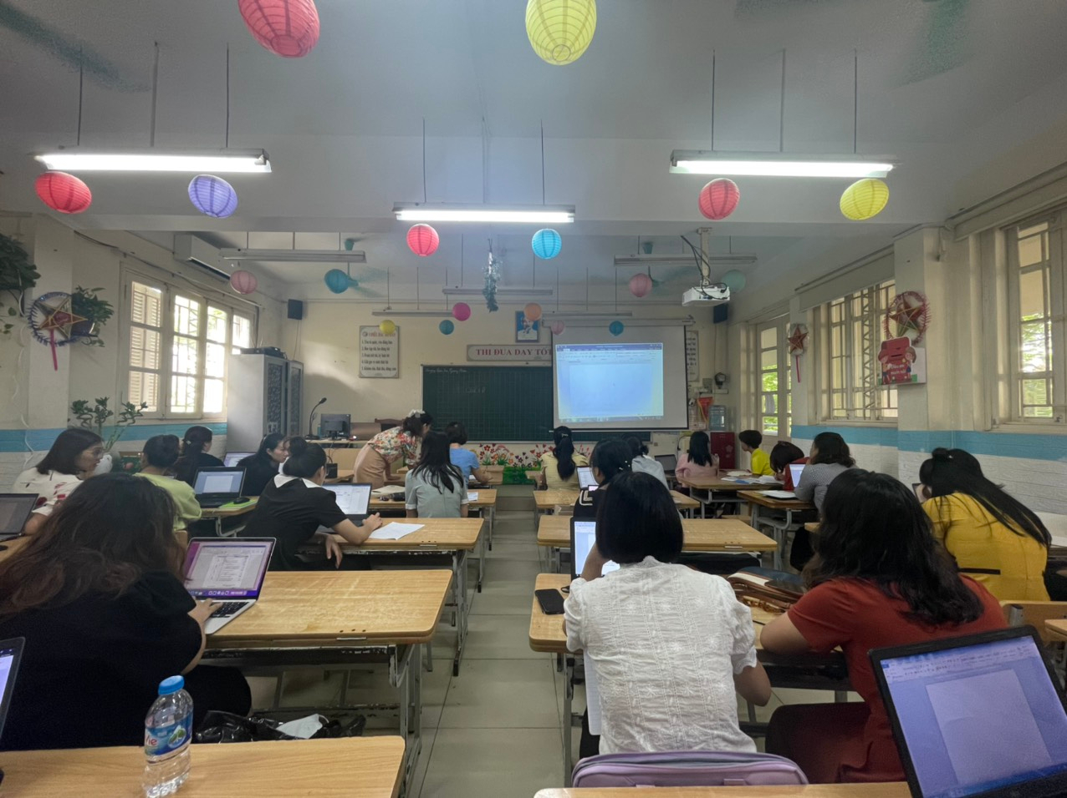
Đ/c Nguyễn Thị Hồng Bốn hướng dẫn CBGV các kĩ năng trong Word.
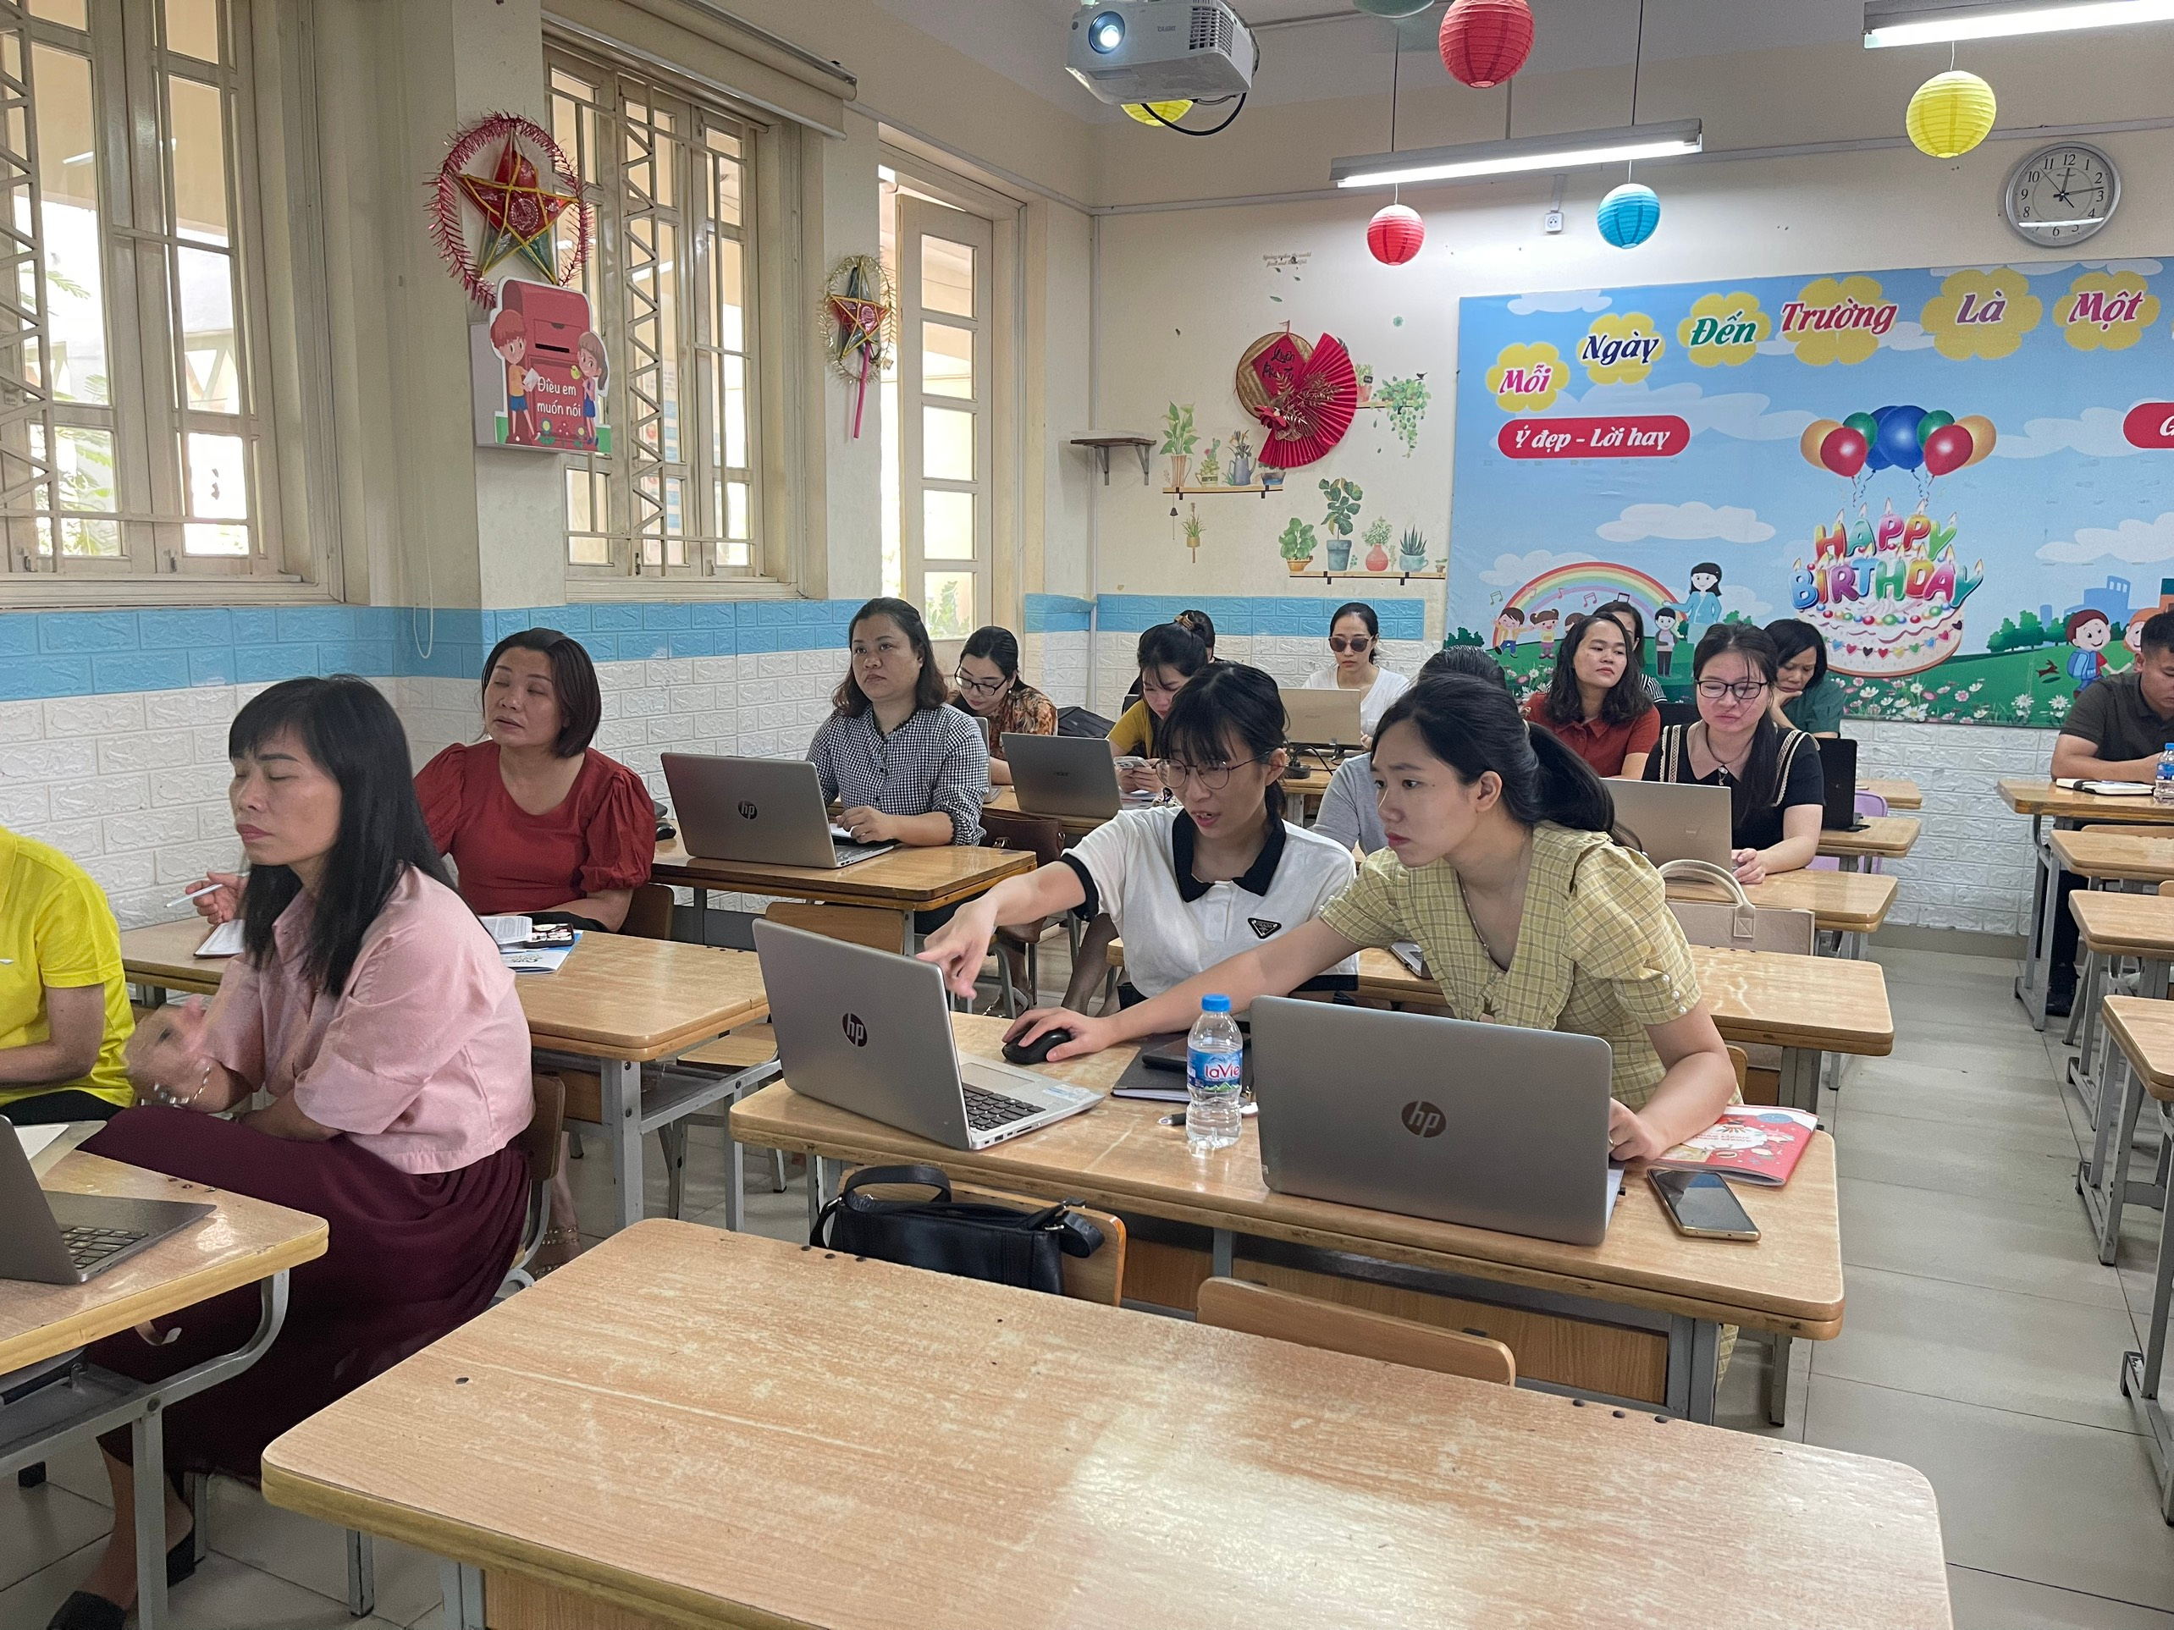
Các đ/c GV tham gia tập huấn nghiêm túc.
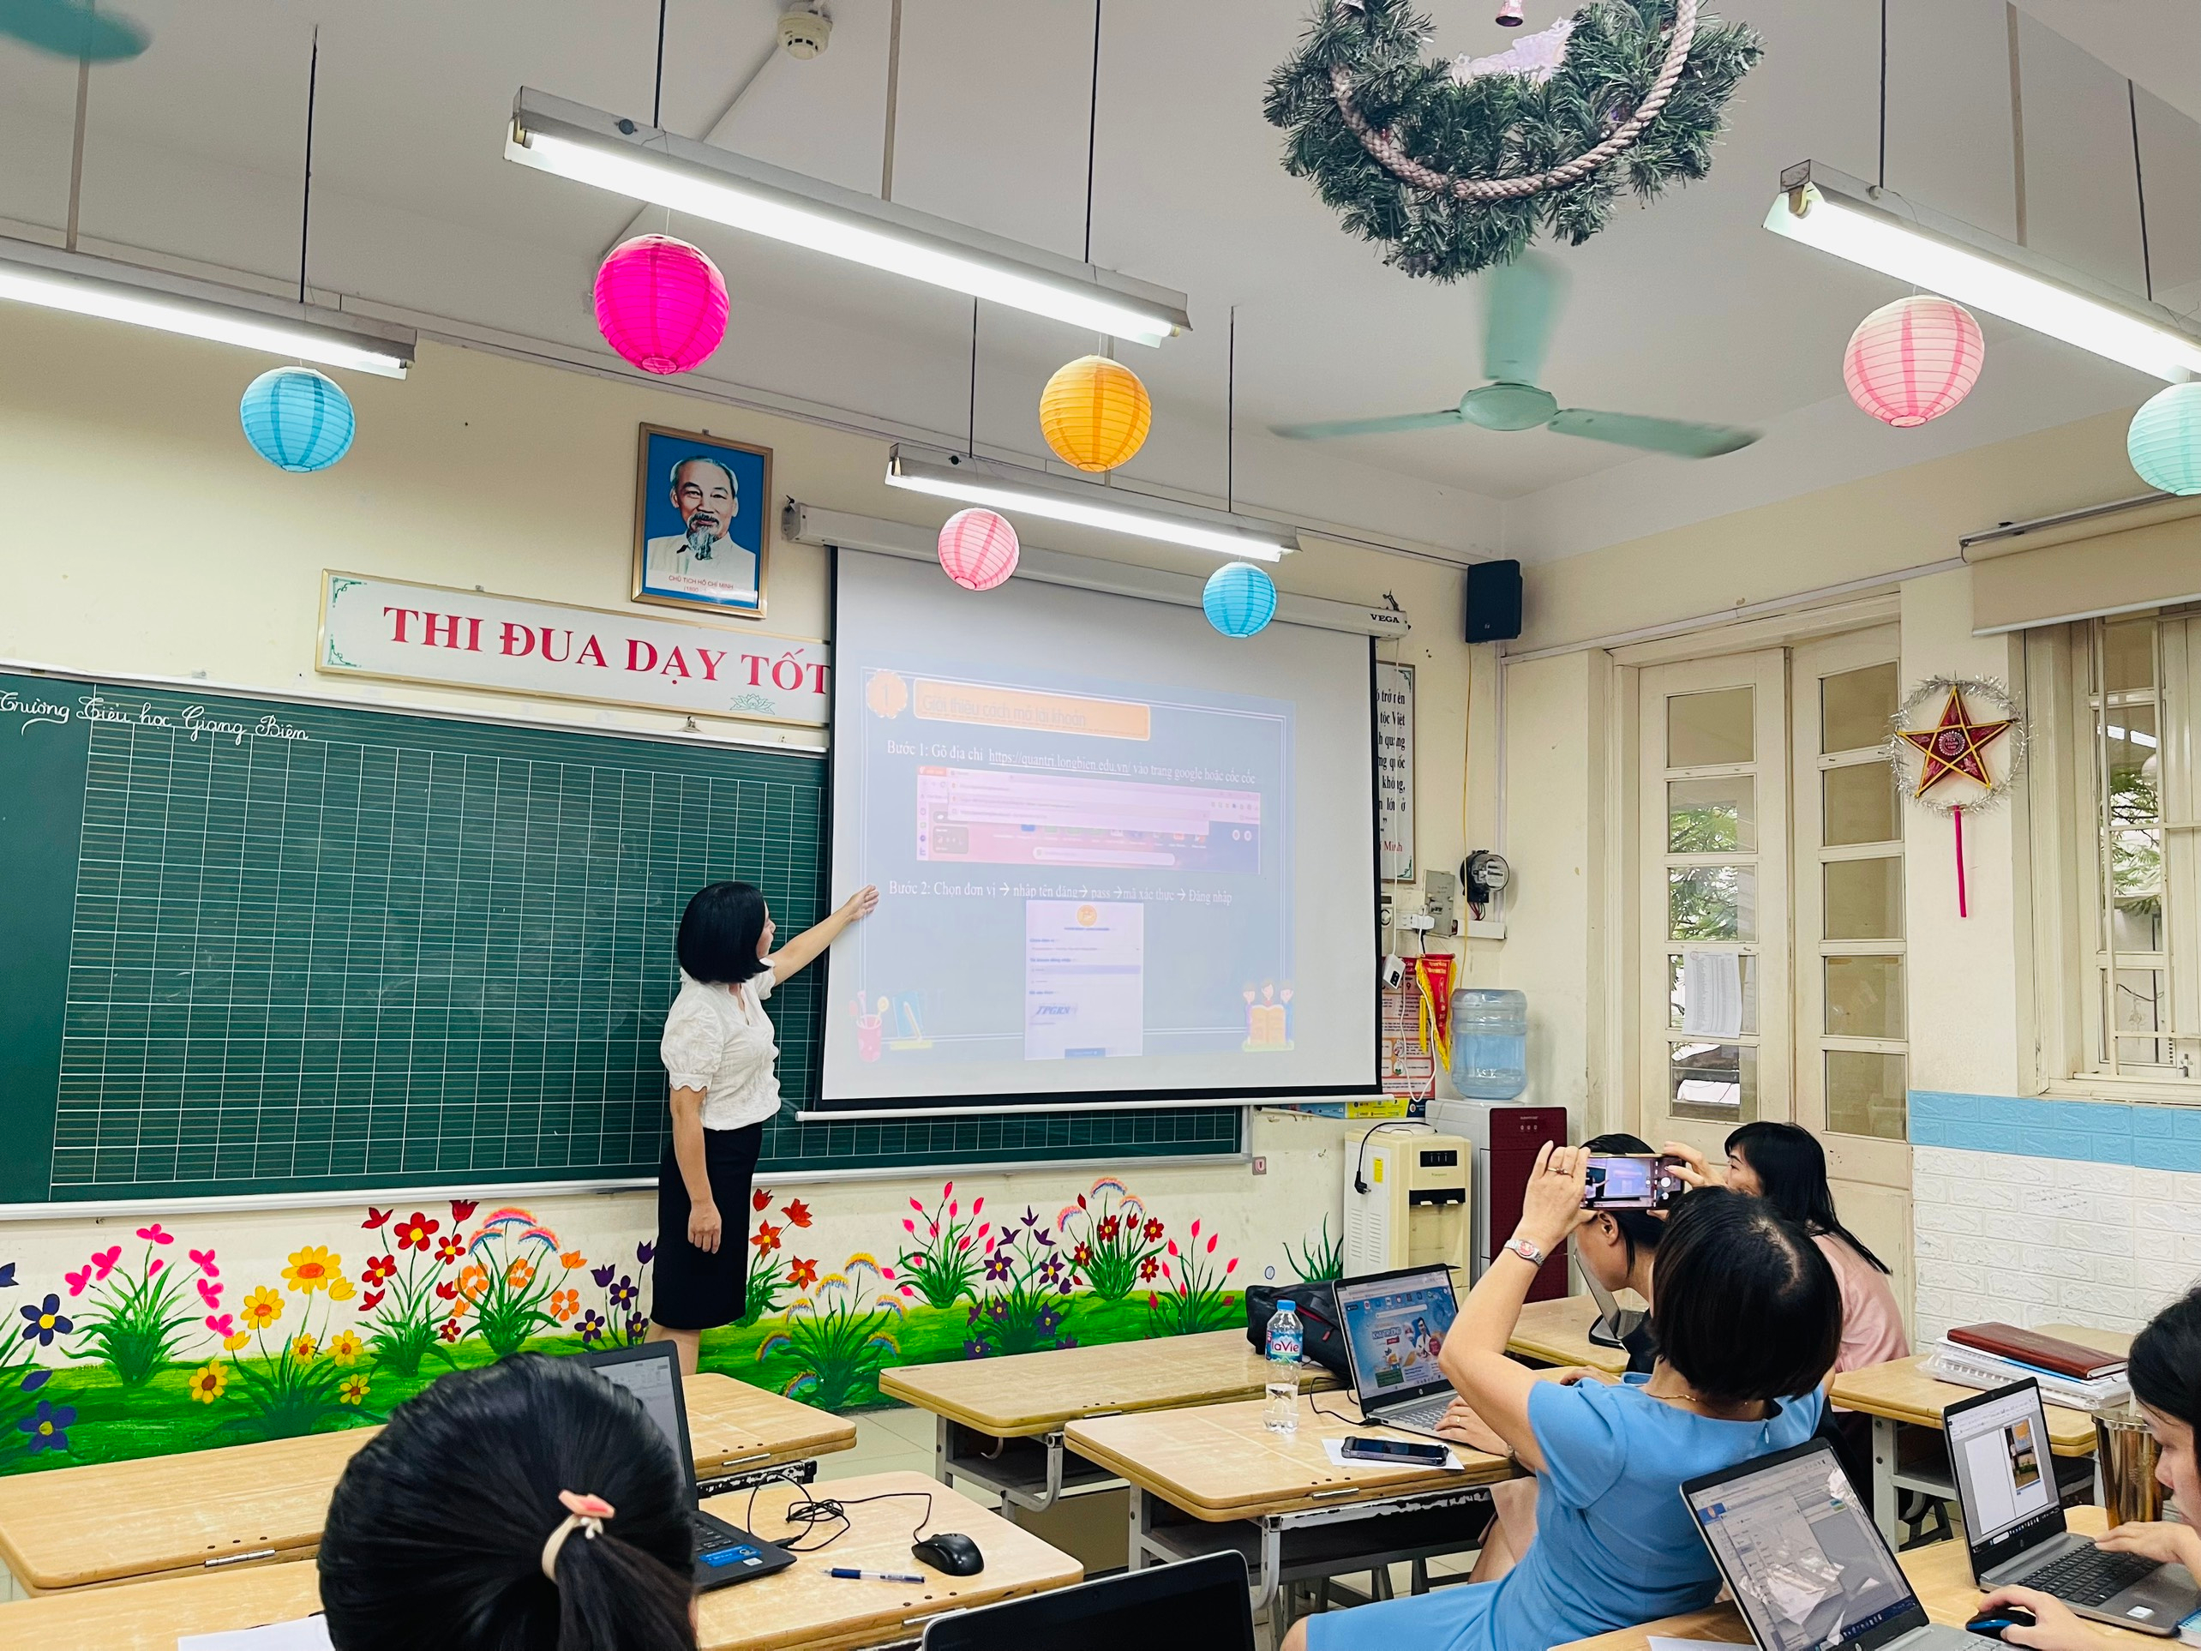
Đ/c Lê Thị Hậu trong buổi tập huấn.
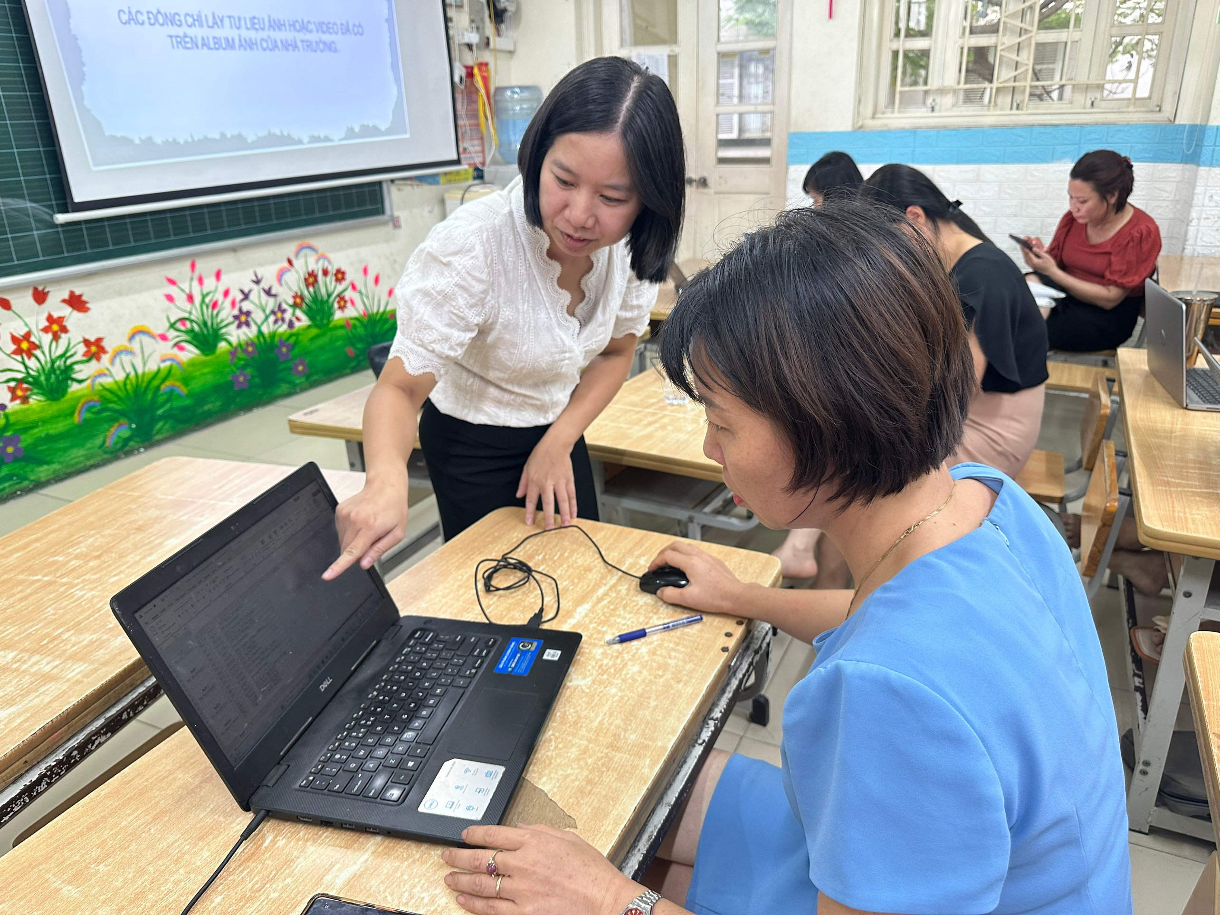

Người viết bài

Nguyễn Thị Hiền

